**Rapport de conception de projet**

Présenté à

Pichette, Simon

Fait par

Xavier Mercure-Gagnon

Jean-François Penven

Dans le cadre du cours ELE748

École de technologie supérieure

À remettre le 6 juillet 2017

# **Table des matières**

[**Préambule**](#_9w81nqvfk496)3

[Description générale du projet](#_2ucercggiwsf) 3

[Fonctionnalités](#_mlz8r4difb43) 3

[Description du projet du point de vue utilisateur](#_mi0lv7yy1ci) 3

[Démarche de conception](#_t1s3b5yo4x3v) 4

[**Architecture matérielle**](#_46bidh2k4h75)5

[Description](#_s56p8iwtkmbp) 5

[Schéma bloc](#_ya0m66vcfw7b) 5

[**Architecture logicielle**](#_8vaoxbrbv8ef)6

[Description du logiciel](#_z6uly5ni0olm) 6

[Algorigramme](#_vprfltqgvx8h) 7

[**Architecture de l’accélérateur**](#_gl4cjwx38g41)8

[Description](#_btldj7uyj1jq) 8

[Schéma RTL](#_x7zf5bqczstq) 9

[**Conclusion**](#_do9hf94tgkl7)10

[**Annexe**](#_id9lrx1nqmud)11

# Préambule

## Description générale du projet

Le projet aura pour but d’interfacer un clavier PS/2 sur la carte DE1-SOC dont certaines touches seront utilisées pour générer des notes, tout comme un clavier de synthétiseur. Les notes générées seront traitées par le système que nous allons concevoir dans le cyclone V pour générer un signal audible. Et puis, ce signal sera finalement envoyé en sortie sur le port audio de la carte pour pouvoir entendre les notes sur des écouteurs ou sur des haut-parleurs.

## Fonctionnalités

Les fonctionnalités suivantes seront réalisées lors du projet:

* Interfacer un clavier PS/2 dont certaines touches seront associées à des notes.
* Le système permettra un traitement polyphonique, donc plusieurs notes pourront être jouées en même temps.
* Le système permettra un traitement de l’atténuation de l’amplitude des notes en fonction du temps, tout comme une note qui s’atténue lorsqu'on pèse une seule fois sur une touche d’un piano.
* Le système permettra de rajouter un effet d'écho ou de réverbération sur les notes. L’effet d'écho sera activable/désactivable sur le clavier PS/2.
* Les notes seront par la suite converties en signal audio et envoyé au CDA audio de la carte, permettant de faire fonctionner des écouteurs ou des haut-parleurs en sortie.
* Sur l'ordinateur, il sera possible de voir des messages envoyés sur la console à partir du port JTAG, mais cela sera utilisé purement à des fins de débogage.

## Description du projet du point de vue utilisateur

Afin de faire fonctionner le projet, l’utilisateur aura simplement à brancher un clavier PS/2 et des écouteurs ou des haut-parleurs sur port audio de sortie. Par la suite, en programmant la carte DE1-SOC, le projet sera donc prêt à être utilisé.

La majorité de l'interaction avec l’utilisateur se fera à partir du clavier PS/2. L’utilisateur pourra donc générer les notes à partir des touches avec un registre d’environ 1.5 octave, selon l’image mise en annexe (Image 1).

Le bouton ESPACE permettra d’activer ou de désactiver l’effet d’écho.

Les notes seront par la suite envoyées sur le port audio de sortie.

## Démarche de conception

Malgré les fonctionnalités visibles pour l’utilisateur, le projet se séparera donc en deux parties qui devront toutes les deux reproduire les fonctionnalités du projet. Ces parties permettront de comparer les performances du projet avec et sans accélération matérielle. La comparaison de l’accélération matérielle se fera donc au niveau du traitement mathématique du son polyphonique et des effets sonores, que nous avons considéré comme étant le goulot potentiel (Bottleneck) du système. Voici donc les deux parties du projet:

**Projet sans accélération matérielle:**

* Pilote PS/2 (Solution logicielle en C).
* Conversion des données en notes (Solution logicielle en C).
* **Conversions des notes en signal audio échantillonné et effets sonores (Solution logicielle en C).**
* Communication I2C et parallèle avec le CDA audio pour transmettre les données (Solution logicielle en C).

**Projet avec accélération matérielle:**

* Pilote PS/2 (Solution logicielle en C).
* Conversion des données en notes (Solution logicielle en C).
* **Conversions des notes en signal audio échantillonné et effets sonores (Accélération matérielle en VHDL).**
* Communication I2C et parallèle avec le CDA audio pour transmettre les données (Solution logicielle en C).

Les deux sections du projet vont compter une architecture matérielle similaire, qui sera plus amplement discutée dans la prochaine section. Il sera possible d’alterner le mode avec ou sans accélération matérielle avec un bouton sur la carte DE1-SOC.

# 

# 

# Architecture matérielle

## Description

L’architecture matérielle du système sera basée autour du processeur Nios 2, ayant un bloc de mémoire pour contenir le programme en C. Le pilote PS/2 permettra de récupérer le temps d’activation des touches sur le clavier PS/2 sous forme d'interruption. Le pilote I2C permettra d’envoyer les données traitées par le générateur de sinus jusqu’au CODEC audio. Le module JTAG UART permettra de communiquer des messages sur la console à des fins de débogage.

Le générateur de fonction communique avec tous les blocs mentionnés précédemment et il est possible d’interchanger ses connexions par logiciel avec celles de l’accélérateur matériel. Le bouton “Toggle accélérateur” permet ce changement.

Implicitement, le circuit comprend aussi 1 timer pour le générateur de fonction et des boucles PLL pour la fréquence d’horloge du système et du module de codec audio.

## Schéma bloc

Voici le schéma bloc résumant la structure matérielle du projet:

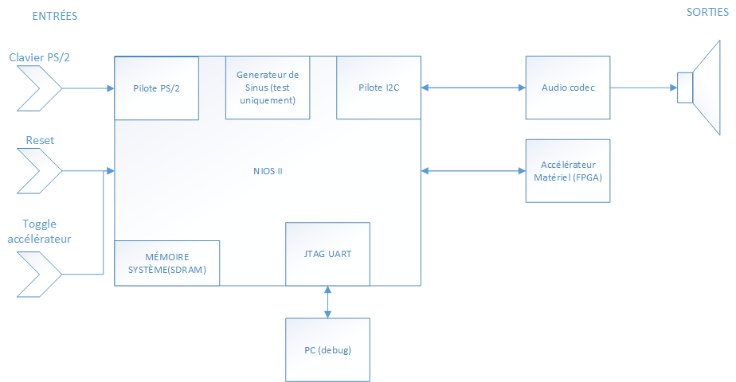

# Architecture logicielle

## Description du logiciel

L’architecture logicielle se décompose en 5 parties majoritaires: le pilote PS/2, les générateurs de sinus, le filtre de moyenne, l’effet de réverbération et le pilote audio.

Le pilote PS/2 permettra d'acquisitionner les touches qui seront appuyées en interruption sur le port et de déterminer si celles-ci sont associées aux notes du tableau en annexe. Dans le cas ou une touche appuyée est associée à une note, celle-ci sera envoyée au générateur de sinus ainsi qu’un code indiquant son activation. Dans le cas où une touche est relâchée, celle-ci sera envoyée au générateur de sinus ainsi qu’un code indiquant sa désactivation. La touche espace permettra d’activer ou de désactiver l’effet de réverbération, qui sera communiqué au module d’effet.

Le générateur de sinus comporte 10 modules, qui permettront de générer jusqu’à 10 notes en polyphonie. Lorsque le module recevra une note ainsi que son code d’activation, un des 10 générateurs de sinus sera assigné à celle-ci tant que la note ne sera pas relâchée. Le générateur modulera l’amplitude de la note en question en fonction de sa fréquence associée. Lorsque le module recevra une note ainsi que son code de désactivation, le générateur de sinus associé à cette note sera libéré, permettant à une nouvelle note d’être traitée par la suite. Sur le temps, l’amplitude des notes sera atténuée, tout comme l’amplitude des notes lorsqu’on appuie sur les touches d’un piano. Il est à noter que si les 10 générateurs de sinus sont déjà assignés à une note et que celles-ci continuent d’être jouées, le générateur ne pourra pas assigner de notes supplémentaires au système. Le système est donc limité à une polyphonie à 10 notes maximum. L'échantillonnage du sinus se fera aussi à 44kHz avec un timer. Avec un bouton sur la carte FPGA, il sera possible d’alterner entre le traitement logiciel du générateur de sinus et le traitement d’accélération matérielle du sinus, traité plus en détail dans la prochaine section.

Toutes les sorties des générateurs assignés à une note seront traitées dans un filtre de moyenne, permettant d’avoir un signal polyphonique.

Finalement, un effet de réverbération pourra être appliqué au signal final, pouvant être activé ou désactivé avec la touche espace.

Le pilote audio prendra comme paramètre l’amplitude ponctuelle à la sortie du module de réverbération, qui sera communiquée au Codec audio sur une plage de 24 bits.

Le module JTAG UART pourra afficher les différents paramètres nécessaires au débogage dans chacun des modules, tels que les notes jouées, l’amplitude du signal, l’activation de l’effet de réverbération, etc.

## Algorigramme

Voici donc le cheminement des notes sous forme d’algorigramme, excluant les initialisations:

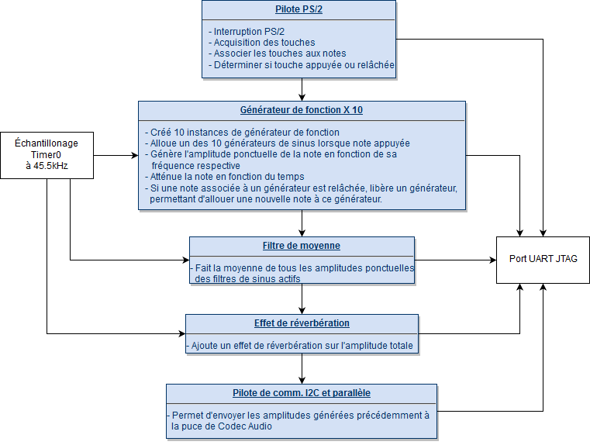

# Architecture de l’accélérateur

## Description

Le but de l’accélérateur matériel sera d’accélérer le traitement des calculs en parallélisant ces derniers. Pour ce faire, chaque note sera générée à partir d’un générateur de note. Ensuite, les notes générées seront combinées ensemble et le résultat sera renvoyé au microprocesseur afin qui le transmettra au codec audio. L’accélérateur comporte trois parties. La génération de notes, la polyphonie et l’effet.

Pour la génération de notes, un module recevra une fréquence, une indication si la note est actionnée ou relâchée ainsi que le type d’onde à générer. À l’intérieur du module, les quatre types d’ondes seront générés simultanément et un multiplexeur permettra de choisir le type d’onde à envoyer à la sortie. Afin de bien reproduire le son d’un synthétiseur, il est essentiel d’avoir un module de type ADSR (Attack, Decrease, Sustain, Release) afin de moduler l’amplitude de la note activée. Cependant, puisque toutes les notes seront générées avec une amplitude maximale, le filtre n’aura que la partie DSR. La première perte d’amplitude sera de 10% pendant 500ms et lorsque la note sera relâchée l’atténuation se poursuivra sur une durée de 1s. À la fin de ce délai, un drapeau sera mis au niveau haut afin de signifier à l’entité supérieure que la note a fini d’être jouée.

Il y a quatre types de signaux générés : sinusoïdale, carré, triangulaire et à dent de scie. L’onde sinusoïdale sera générée à partir d’un IP core d’altera, les trois autres signaux seront générés à partir de modules VHDL fonctionnant selon un algorithme linéaire. Ces algorithmes ont pour avantage la simplicité ainsi que la rapidité d’exécution. Cependant, la précision des notes sera variable selon la fréquence de cette dernière. En effet, puisque les notes seront incrémentées linéairement en fonction de la fréquence, et ce sans l’utilisation de nombre à point flottant, il est évident que les coefficients d’incrémentation ne seront pas des plus précis.

En ce qui a trait à la polyphonie, cette dernière sera accomplie grâce à l’instanciation de dix modules de génération de notes permettant ainsi la polyphonie jusqu’à dix notes. Un multiplexeur contrôlé par les signaux indiquant si une note à fini d’être jouée distribuera les notes aux différents modules. Les sorties des différents modules seront alors combinées sous forme de moyenne pour obtenir le signal audio.

Finalement, les effets seront ajoutés à l’entièreté du signal audio par un module contrôlé par les interrupteurs présents sur la plaquette DE1-SOC.

## Schéma RTL

## rtl_accélérateur.jpg

# Conclusion

Pour conclure, le système devrait produire des notes relativement juste au niveau de l’onde sinusoïdale. Sans l’accélérateur matériel, il devrait être possible de constater une forte latence entre le moment où la note est jouée et le moment où il est possible de l’entendre.

# Annexe

**Image 1** - Table des notes associées aux touches du clavier PS/2

